**FUNDAMENTOS DE PROGRAMACIÓN ORIENTADA A OBJETOS**

**Trabajo Práctico Nº 1**

Jose Omar Murillo

LU: TUV000289

Profesores:

Mg. Ing. Ariel Alejandro Vega

Ing. Carolina Cecilia Apaza

Año

Ejercicio 4: Evaluar las siguientes expresiones aritméticas, para lo cual indicar en el caso

de las variables, el valor indicado. Luego escribirlas como expresiones algebraicas.

a) b ^ 2 – 4 * a * c

b = 4

a = 2

c = 1

4 ^ 2 – 4 * 2 * 1

16 - 8

8

4² - 4 * 2 * 1

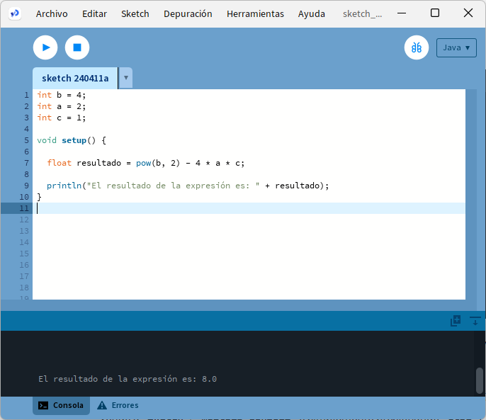

b) 3 * x ^ 4 – 5 * x ^ 3 + x 12 – 17

x = 2

(3 * (2 ^ 4)) – (5 * (2 ^ 3)) + 2 * 12 – 17

(3 * 16) – (5 * 8) + 2 * 12 – 17

48 - 40 + 24 - 17

15

3 * 2⁴ - 5 * 2³ + 2 * 12 - 17

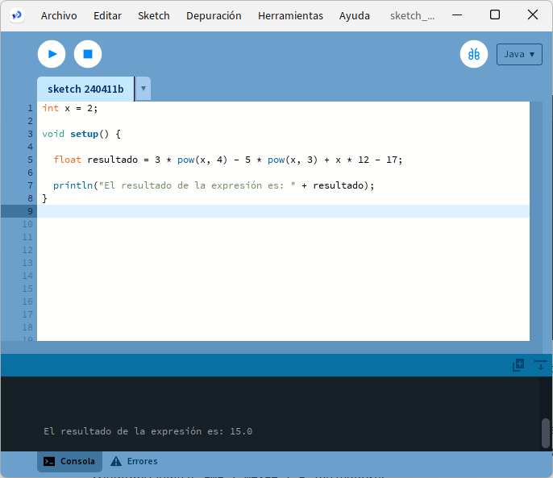

c) (b + d) / (c + 4)

b = 3

d = 5

c = 4

(3 + 5) / (4 + 4)

8 / 8

1

(3 + 5) / (4 + 4)

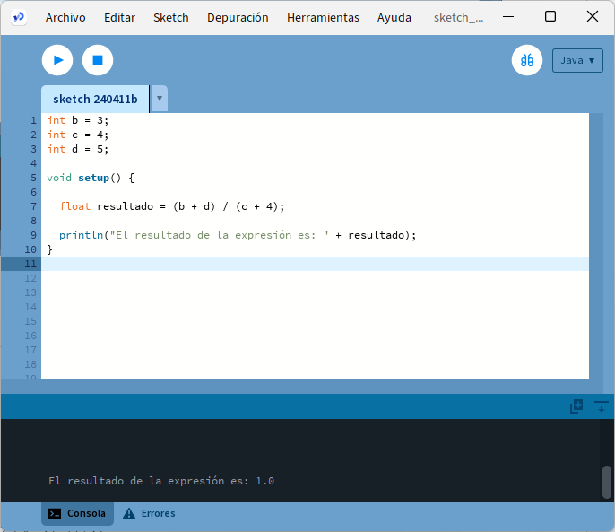

d) (x ^ 2 + y ^ 2) ^ (1 / 2)

x = 2

y = 4

(2 ^ 2 + 4 ^ 2) ^ (1 / 2))

(4 + 16) ^ (1 / 2)

20 ^ (1 / 2)

√ 20

4.47

(2² + 4²)½

